Neues aus der
Spalatin-Schule Spalt

6. Klasse zur Klassenfahrt nach Tschechien
26 Schüler der Spalatin-Schule waren gemeinsam mit Lehrkräften und dem 2. Bürgermeister zu einem Besuch im tschechischen Podborany, einer Kleinstadt im Saazgebiet. Seit mehreren Jahren schon besuchen Schüler aus Tschechien die Stadt Spalt und umgekehrt. Die Tschechen hatten ein tolles Programm zusammengestellt. Highlights waren das Techmania-Science-Center und der Besuch des Zoos in Pilsen, sowie eine Einladung beim amtierenden Europameister der Husky-Gespannfahrer. Nach sechs Tagen fiel die Abreise schon schwer, denn die Gastfreundschaft der tschechischen Freunde war wieder einmal sehr groß. Im nächsten Jahr werden dann voraussichtlich wieder tschechische Kinder aus dem Hopfengebiet Saaz in Spalt zu Gast sein.
Ein Dank geht an die Sparkasse, die Raiffeisenbank, das Ingenieurbüro Klos, das Busunternehmen Ehard, sowie den Kreisjugendring und das Landratsamt Roth, die diese Begegnung mit unseren östlichen Nachbarn ermöglicht hatten.
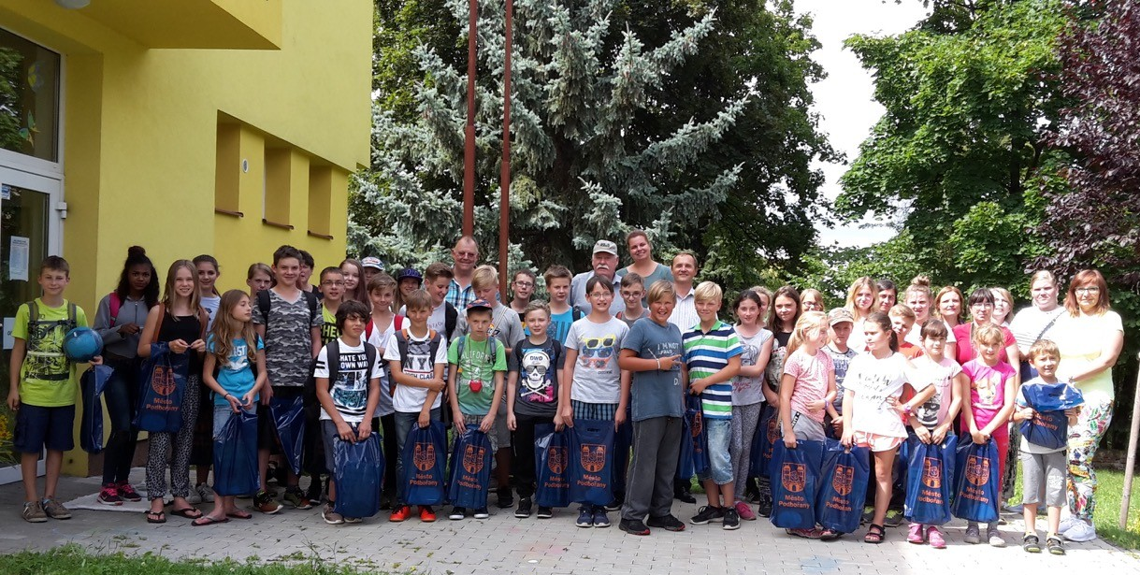

Entlassfeier der 9. Klassen
Alle 20 Schüler, die die 9. Klasse der Spalatin-Schule besucht hatten, konnten in diesem Jahr einen Schulabschluss erwerben. 70% erreichten dabei sogar den Qualifizierenden Mittelschulabschluss. Im Rahmen einer von den Schülern gestalteten Feierstunde verabschiedeten der Schulleiter und die Lehrer der Schule die Absolventen in die Ausbildung oder in weiterführende Schulen. Auch Udo Weingart wartete mit Geschenken und Glückwünschen auf, z.B. auch für die drei Jahrgangsbesten Fabian Bölsing, Saskia Hausmann und Dominik Scheriau. Petra Gmeinwieser von der Sparkasse ließ etwas Spannung folgen und überreichte schließlich Elena Herzog den mit € 150,00 dotierten Sozialpreis für ihr Engagement in der Schule.
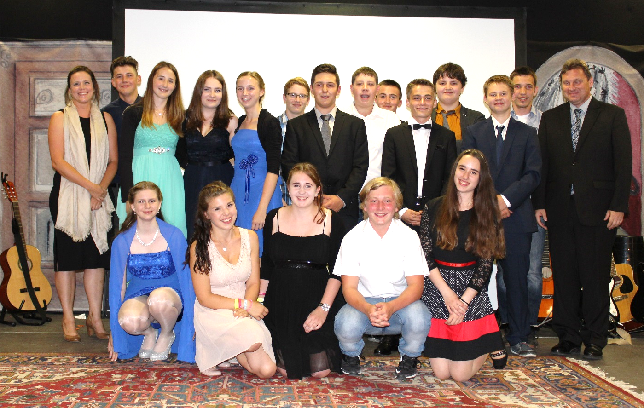

Das neue Schuljahr (Termine)
12.9.17 Erster Schultag
8:15 Uhr Gottesdienst für die neuen 1. Klassen in St. Nikolaus, anschließend Willkommensfeier in der Aula
Unterrichtsbeginn für die anderen Klassen ist um 8:05 Uhr. In der Aula finden sich Wegweiser.

13.9.17 8:15 Uhr Gottesdienst für die Grundschule in St. Nikolaus
9:15 Uhr Gottesdienst für die Mittelschule in St. Nikolaus

Unterrichtsende in der ersten Woche jeweils um 11:20 Uhr. Betreuung ist möglich.
Das Sekretariat ist ab 4. September jeweils von 10:00 Uhr-12:00 Uhr besetzt.

